新 书 推 荐

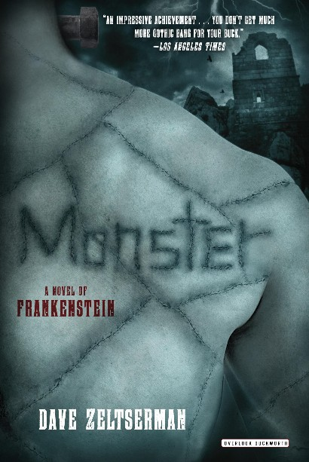
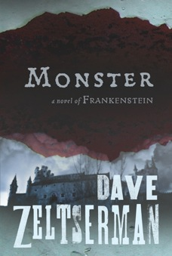
中文书名：《怪物》
英文书名：Monster
作 者：Dave Zeltserman
出 版 社：The Overlook Press
代理公司：ANA/Nicole
页 数：224页
出版时间：2012年8月
代理地区：中国大陆、台湾
审读资料：电子稿
类 型：恐怖小说

由艾伦·埃克哈特（Aaron Eckhart）和比利·奈伊担纲主演的电影《我，弗兰肯斯坦》即将上映。当全世界关注的目光再一次聚焦在弗兰肯斯坦的故事上时，您或许有兴趣了解一下这部由戴夫·泽尔瑟曼创作的小说《怪物》（Monster）。这部作品被《书目杂志》评选为本年度最佳恐怖小说之一。

内容简介：

小说《怪物》（MONSTER）由作者戴夫·泽尔瑟曼（Dave Zeltserman）创作而成。玛丽·雪莱的经典恐怖故事都是谎言，弗里德里希·霍夫曼要为大家重新讲述这个故事。这部富有想象力的修正主义恐怖小说出自泽尔瑟曼之手（他还撰写过作品《一名杀手的本质》（A Killer's Essence）），某天故事的主人公醒来时发现自己正躺在维克多·弗兰肯斯坦实验室的桌子上，不知被谁改造成了怪物。主人公并非雪莱所塑造的科学怪人形象，而是一位邪恶的天才。

19世纪的德国，一位年轻人心急如焚地做着倒计时，他期待着能早日娶到自己心爱的女孩—直到她被人残忍地杀害，而这位年轻人也被人指控谋杀。他只记得自己一头撞上了方向盘，昏死过去，待他醒来时就发现自己躺在实验室的桌子上，已经被改造成了怪物。若想复仇，弗里德里希必须求助于维克多·弗兰肯斯坦，也就是把他变成怪物的人。作品《怪物》沿袭了史蒂芬·金和贾斯汀·克罗宁的超自然风格，讲述了一个扣人心弦的故事，探讨了控制与复仇，是文学史上一次精彩绝伦的尝试。

作者简介：


戴夫·泽尔瑟曼(Dave Zeltserman)：著有备受赞誉的朱利叶斯·卡兹推理系列作品集。他撰写的犯罪小说被NPR及《华盛顿邮报》（Washington Post）评选为年度最佳作品。他的第一部小说《看门人》（The Caretaker of Lorne Field）曾入围2010年度美国作家协会评选出的最佳恐怖小说奖，并被黑色羽毛奖（Black Quill Award）提名为当年最佳黑暗题材小说，还被《图书馆杂志》（Library Journal）评选为最佳恐怖作品。戴夫最新创作的恐怖小说《怪物》（Monster）被WBUR提名为年度佳作，并入围《书目杂志》（Booklist）评选出的2013年10大恐怖小说榜单。其犯罪小说《世界是平的》（Outsourced）和《一名杀手的本质》（A Killer's Essence）现已被改编为电影。

媒体评价：

“《怪物》所讲述的故事不像玛丽·雪莱笔下的维克多·弗兰肯斯坦那般离奇、怪诞，但相较之下却更意味深长。”
----《书目杂志》（Booklist）星级书评

“迷人而令人恐惧！讲述了有关正义、真爱和宽恕的故事，对于斯蒂芬·金的书迷而言，这部作品是不错的阅读选择。”
----《前言杂志》（ForeWord Magazine）

“令人印象深刻的哥特式小说。”
----《洛杉矶时报》（Los Angeles Times）

“这部出自泽尔瑟曼的作品是对雪莱经典作品的致敬。”
----《出版人周刊》（Publishers Weekly）

“泽尔瑟曼为雪莱的老故事注入了自己的独特的见解，让整个故事更富阅读性，文字极具文学性。对于恐怖小说书迷和文学爱好者而言，《怪物》是一本不可多得的佳作。”
----Bookreporter.com

“戴夫·泽尔瑟曼将可读性同故事的19世纪欧洲背景融合在一起。对于恐怖小说书迷而言，《怪物》是一本不容错过的佳作。”
----历史小说协会（Historical Novel Society）

谢谢您的阅读！
请将反馈信息发至：齐梦涵（Nicole Qi）
安德鲁·纳伯格联合国际有限公司北京代表处
北京市海淀区中关村大街甲59号中国人民大学文化大厦1705室
邮编：100872
电话：15810294174
传真：010-82504200
Email：Nicole@nurnberg.com.cn
网址：http://www.nurnberg.com.cn
微博：http://weibo.com/nurnberg
豆瓣小站：http://site.douban.com/110577/

